子母插座安装说明
一，子母插座介绍
子母插座由2号从站(V2W-IS-2)，3号从站（V2W-IS-3)，4号从站（V2W-IS-4），5号从站（V2W-IS-5）与1号主站（V2W-IM）组合而成。1号主站带WIFI通讯功能，从站无WIFI通讯功能与主站之间通过485进行通讯。
- 安装说明
安装子母插座时，除了接上电源外，还需要将各主从站之间通过485通讯线相连。如下图：
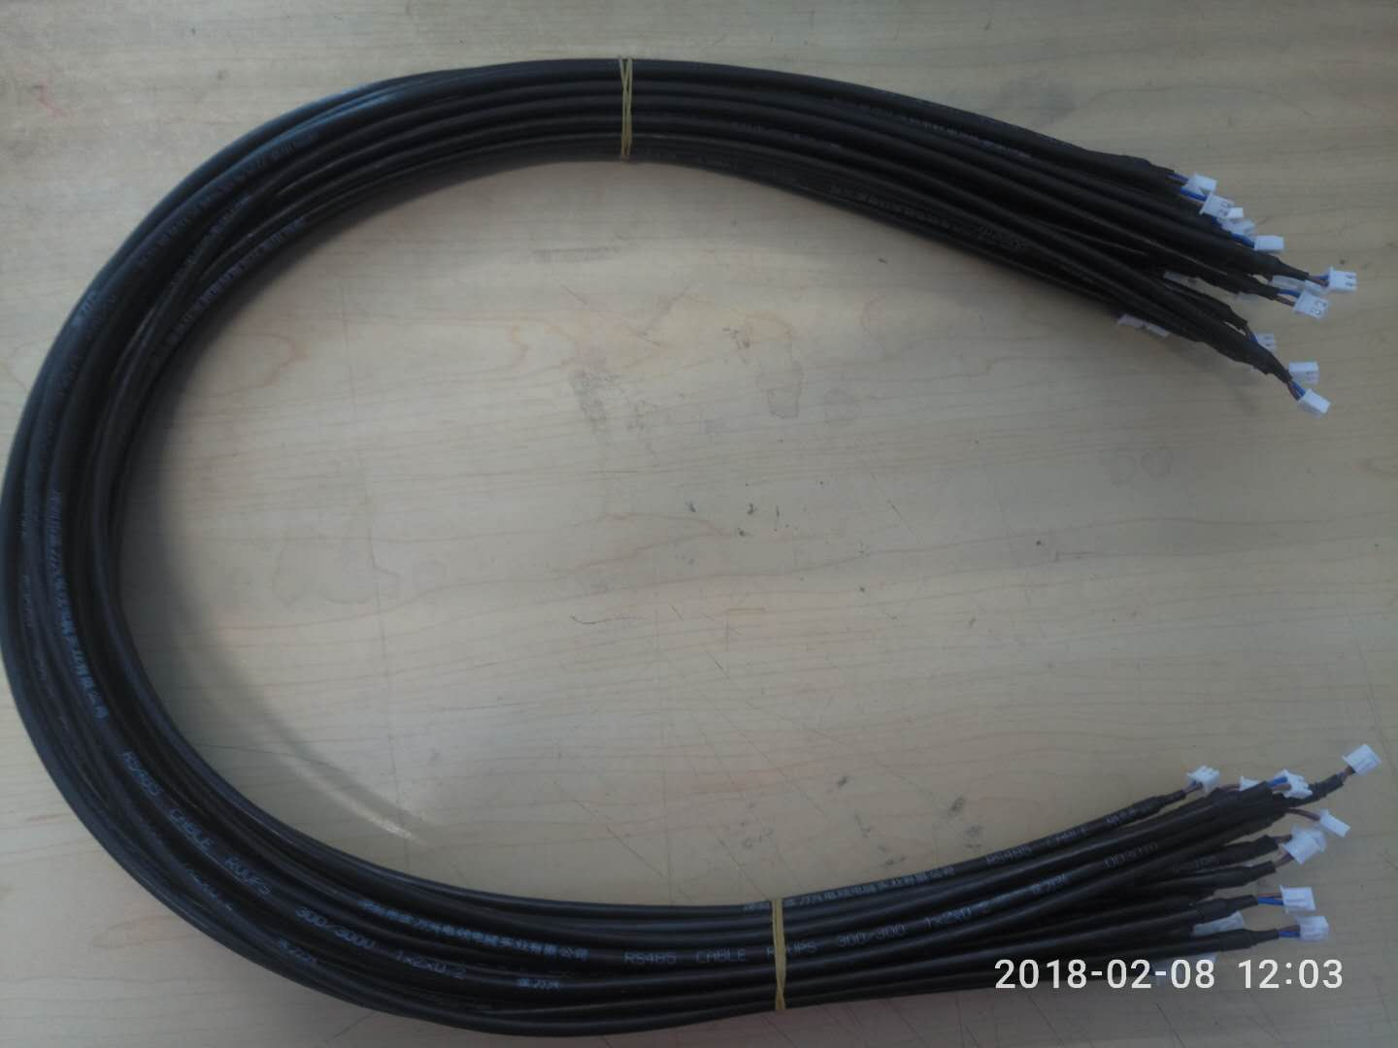
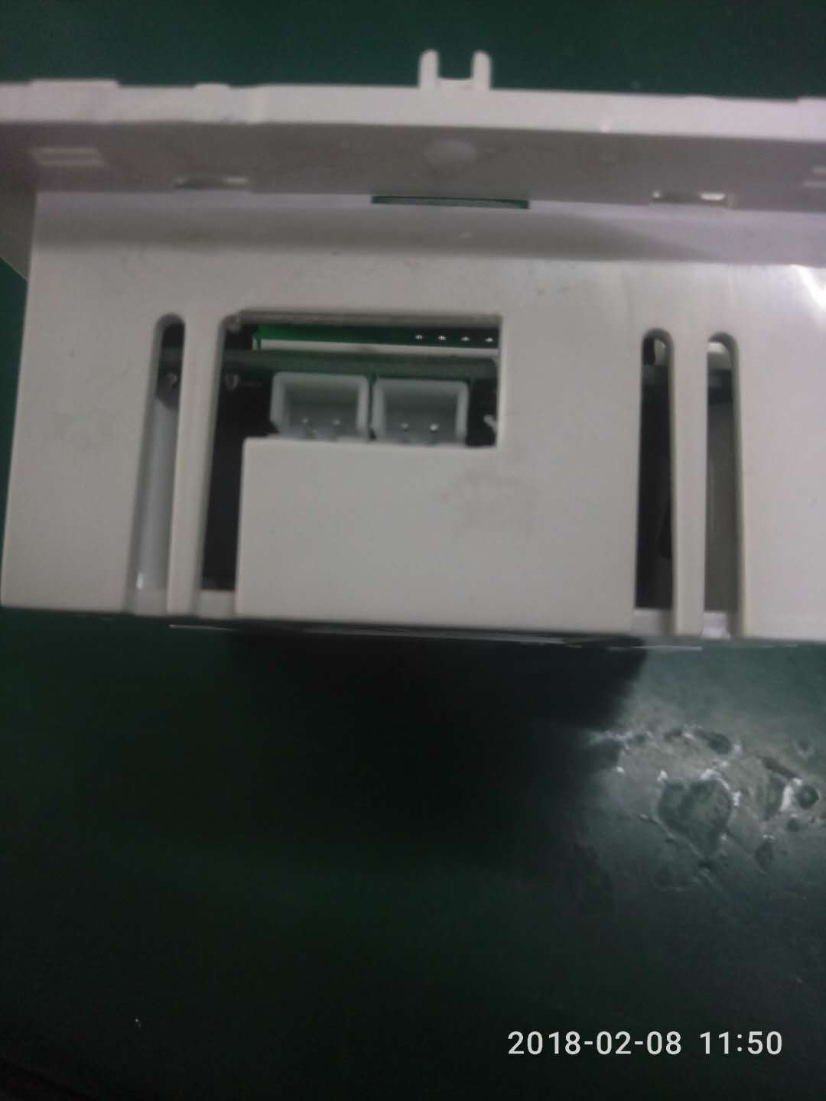
485通讯口
1
2
插座通讯口 485通讯线
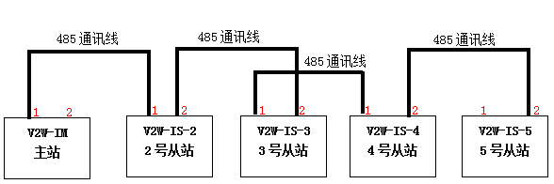
485通讯接法
注意：1，485线总长90CM，插座安装间隔不能大于75CM.
2，通讯口1，2不能接反。原则是1对1，2对2。必须严格按照上图接485通讯线。

